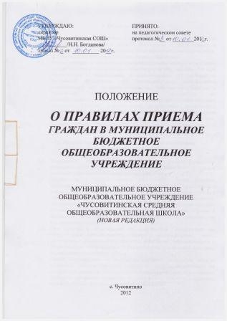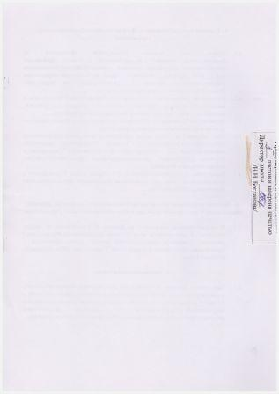

- Общие положения

  - Данные правила разработаны с целью соблюдения законодательства Российской Федерации в области образования в части приема и перевода граждан в муниципальные общеобразовательные учреждения, обеспечения их права на получение общего образования.
  - Прием граждан в муниципальные общеобразовательные учреждения осуществляется в соответствии с Конституцией РФ, законами РФ «Об образовании» (с изменениями и дополнениями). «О гражданстве Российской Федерации», «О беженцах», «О вынужденных переселенцах». «О правовом положении иностранных граждан в Российской Федерации», Типовым положением об общеобразовательном учреждении, с Санитарно-эпидемиологическими правилами СанПиН, нормативными документами департамента образования и науки Кемеровской области, управления образования администрации Ленинск - Кузнецкого муниципального района, Уставом МБОУ Чусовитинская СОШ» (далее - Учреждение) и настоящими Правилами.

2. Порядок приема граждан в муниципальное бюджетное общеобразовательное учреждение

- Управление образования администрации Ленинск-Кузнецкого муниципального района (далее - Учредитель) закрепляет за каждой сельской территорией образовательные учреждения.
- Учреждение в первую очередь обеспечивает прием граждан, проживающих на территории Ленинск-Кузнецкого муниципального района, закрепленной за Бюджетным учреждением органом местного самоуправления, и имеющих право на получение общего образования. Закреплённым лицам может быть отказано в приеме только по причине отсутствия свободных мест в Бюджетном учреждении. Прием в Бюджетное учреждение обучающихся оформляется приказом по Бюджетному учреждению.
- При приеме в Учреждение не допускаются ограничения по полу, расе, национальности, языку, происхождению, месту жительства, отношению к религии, убеждении, принадлежности к общественным организациям (объединениям), состоянию здоровья, социальному положению.
- Приём обучающихся на любую из ступеней начального общего, основного общего, среднего (полного) общего образования на конкурсной основе не допускается. Собеседование учителя с ребенком возможно проводить только после зачисления с целью планирования индивидуальной работы с каждым обучающимся.
- Приём граждан в Учреждение осуществляется по личному заявлению родителей (законных представителей) ребёнка при предоставлении документа, удостоверяющего личность.
- Учреждение может осуществлять прием указанных заявлений в форме электронного документа с использованием информационно-телекоммуникационных сетей общего пользования.
- В заявлении родителями (законными представителями) ребенка указываются следующие сведения о ребенке:
а) фамилия, имя, отчество (последнее - при наличии);
б) дата и место рождения;
в) фамилия, имя, отчество (последнее - при наличии) родителей (законных представителей) ребенка.
2.8. Родители (законные представители) ребенка предъявляют оригинал и ксерокопию свидетельства о рождении ребенка, оригинал и ксерокопию свидетельства о регистрации ребенка по месту жительства на закрепленной территории.
2.9. Родители (законные представители) ребенка, являющегося иностранным гражданином или лицом без гражданства, дополнительно предъявляют заверенные в установленном порядке копии документа, подтверждающего родство заявителя (или законность представления прав обучающегося), и документа, подтверждающего право заявителя на пребывание в Российской Федерации.
2.10. Иностранные граждане и лица без гражданства, в том числе соотечественники за рубежом, все документы представляют на русском языке или вместе с заверенным в установленном порядке переводом на русский язык.
2.11. Родители (законные представители) детей имеют право по своему усмотрению представлять другие документы, в том числе медицинское заключение о состоянии здоровья ребенка.
2.12. При приеме в первый класс в течение учебного года или во второй и последующий классы родители (законные представители) обучающегося дополнительно представляют личное дело обучающегося, выданное учреждением, в котором он обучался ранее.
2.13. При приеме в учреждение на ступень среднего (полного) общего образования родители (законные представители) обучающегося дополнительно представляют выданный ему документ государственного образца об основном общем образовании.
2.14. Требование предоставления других документов в качестве основания для приема детей в Школу не допускается.
  - Администрация Учреждения при приеме заявления обязана ознакомиться с документом, удостоверяющим личность заявителя, для установления факта родственных отношений и полномочий законного представителя поступающего.
  - Зачисление обучающегося в Учреждение оформляется приказом директора Учреждения.
  - При приёме граждан в Учреждение последнее обязано ознакомить его и (или) его родителей (законных представителей) с Уставом Учреждения, лицензией на право веления образовательной деятельности, свидетельством о государственной аккредитации и другими документами, регламентирующими организацию образовательного процесса.
  - На очную форму обучения принимаются лица, не достигшее возраста 18 лет и не имеющее среднего (полного) общего образования:
- в случае, если данное лицо ранее не получало общее образование, получило общее образование в форме семейного образования и /или самообразования.

3. Порядок приема детей в первые классы Учреждения

- В первый класс принимаются дети, которым исполняется шесть лет шесть месяцев на 1 сентября текущего года при отсутствии медицинских противопоказаний, но не позже достижения ими возраста восьми лет.
- По заявлению родителей (законных представителей) обучающихся Учредитель вправе разрешить приём детей в Учреждение в более раннем или более позднем возрасте.
- Все дети, достигшие школьного возраста, зачисляются в первый класс независимо от уровня их подготовки.
- Приём заявлений в первый класс для закреплённых лиц начинается не позднее 10 марта и завершается не позднее 31 июля текущего года. Для детей, не зарегистрированных на закреплённой территории, приём заявлений в первый класс начинается с 1 августа текущего года до момента заполнения свободных мест, но не позднее 5 сентября текущего года.
- Для приема ребенка в первый класс родители (законные представители) представляют в общеобразовательное учреждение следующие документы:
- заявление о приеме;
- свидетельства о рождении ребёнка (оригинал и ксерокопию);
- свидетельство о регистрации ребёнка по месту жительства на закреплённой территории (оригинал и ксерокопию).
- Документы, представленные родителями (законными представителями), регистрируются в секретариате Учреждения в журнале приема заявлений в первый класс.
- Зачисление обучающихся в Учреждение оформляется приказом директора в течение 7 рабочих дней после приёма документов.

4. Порядок приема граждан в 10-е классы общеобразовательных учреждений

- Прием 10-е классы Учреждения проводится на бесконкурсной основе и осуществляется с учетом требований обязательности получения среднего (полного) общего образования для всех граждан, имеющих право на получения образования соответствующего уровня и прожинающих на территории Ленинск-Кузнецкого муниципального района.
- Количество набираемых 10-х классов определяется Учреждением в зависимости от числа поданных заявлений граждан и условий, созданных для осуществления образовательного процесса.
- Зачисление обучающихся в Учреждение определяется общим порядком приема в общеобразовательные учреждения.
- При приеме в 10-й класс граждане и (или) родители (законные представители) знакомятся с Уставом Учреждения, лицензией, свидетельством о государственной аккредитации Учреждения и другими документами, регламентирующими организацию учебно-воспитательного процесса.
- Разногласия по вопросам приема в 10-е классы между Учреждением и гражданами и (или) их родителями (законными представителями) разрешаются Учредителем.

5. Порядок разрешения разногласий, возникающих при приеме, переводе, отчислении и исключении граждан в общеобразовательных учреждениях

- В случае отказа гражданам в приеме в Учреждение и других разногласий при переводе и отчислении (исключении) обучающихся родители (законные представители) имеют право обратиться с письменным заявлением к Учредителю Учреждения либо обжаловать решение в суде.

6. Заключительная часть

- При приеме граждан в Учреждение руководитель обязан обеспечить ознакомление их и (или) их родителей (законных представителей) с Уставом учреждения, лицензией, свидетельством о государственной аккредитации Учреждения и другими документами, регламентирующими организацию учебно-воспитательного процесса.

